 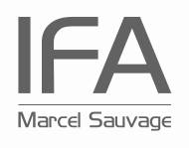

PROTOCOLE D’ACTIVITE

En période de pandémie (COVID 19)

**Version du 26 août 2021,**

**Entreprise :**

|  |  |
| --- | --- |
| Raison Sociale : | **Chambre de Commerce et d’Industrie Rouen Métropole** |
| Adresse : | **Immeuble Vauban - Bâtiment l'Opensèn– 20 passage de la Luciline –** 76000 Rouen |
| Tél : **02.32.10.05.00** | |

**Établissement de rattachement** :

|  |  |
| --- | --- |
| Raison Sociale : | **IFA Marcel SAUVAGE** |
| Adresse : | **11 rue du Tronquet BP 256 76825 Mont Saint Aignan** |
| Tél : **02.32.52.85.00** | |

**Nom et coordonnées de la personne à contacter en cas d’incident :**

Monsieur PRADES Richard – Directeur – Tél : 06.08.15.92.74

Monsieur BEYER Christophe – Secrétaire général : Tél. 06.60.77.96.94

Monsieur DJEMRI Oualid – Responsable de service : Tél. : 06.60.79.29.81

## Personnes concernés :

L’ensemble des usagers de l’IFA Marcel SAUVAGE.

## Description du protocole :

Ce présent protocole a pour but d’organiser l’activité de l’équipe pendant la période de confinement et après la période de confinement en respectant les consignes sanitaires de sécurité, les gestes barrières, les règles de distanciation physique.

Pour votre propre sécurité et pour la sécurité de tous, il est demandé à chaque personne de respecter ces consignes. Ce document pourra évoluer en fonction des annonces ou recommandations du Gouvernement ou de CCI France. Chaque mise à jour sera transmise aux salariés via la messagerie électronique.

**Les groupes de formation réintègrent majoritairement le centre de formation pour suivre les cours en présentiel. En cas d’impossibilité d’accueillir tous les groupes simultanément du fait d’une jauge réduite, les groupes maintenus en distanciel sont appréciés au regard des contenus de formation, du niveau de formation, de l’ancienneté du groupe, du public et des équipements dont il dispose.**

**La capacité d’accueil de l’établissement a été révisée pour pouvoir respecter un principe de distance d’un mètre minimum entre chaque personne masquée présente en espace clos, conformément aux directives émises par les autorités sanitaires.**

Une version de ce protocole sera adaptée sous forme de note et adressée aux apprenants et entreprises clientes.



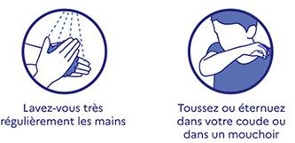

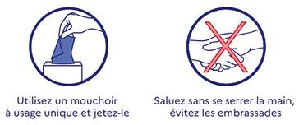

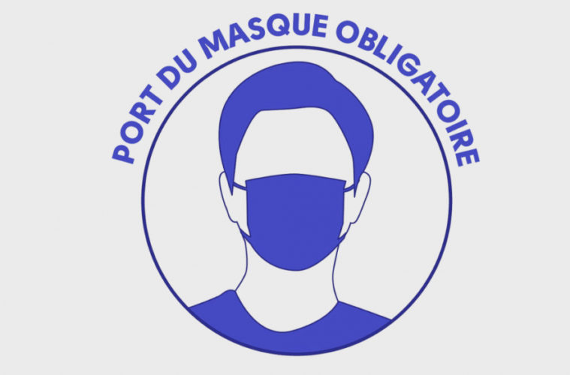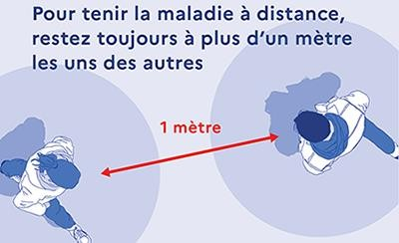

## Sens de circulation des usagers dans les bâtiments :

Un balisage au sol a été mis en place pour éviter la proximité entre usagers. Ces sens de circulation doivent être respectés dans le calme et le respect d’une distance d’1 mètre entre les personnes. *Voir plan de circulation annexe 1*. Le port du masque couvrant bouche, nez et menton est obligatoire.

## Accueil du public :

Dans les espaces clos (salles de formation, plateaux techniques, bureaux, self, couloirs…), la distanciation physique s’impose, ce qui amène à diminuer la capacité d’accueil des salles. La jauge actualisée est affichée à l’entrée des salles.

Le port du masque en tissu de catégorie 1, soit chirurgical, soit FFP 2 ou FFP 3 couvrant bouche, nez et menton est obligatoire tant dans les espaces clos que dans les espaces extérieurs. Des masques jetables sont remis au personnel, à raison d’un par demi-journée de travail. En cas d’allergie, des masques lavables sont fournis par l’employeur, l’entretien est assuré par le collaborateur. Les masques personnels ne sont pas autorisés.

Un balisage au sol a été mis en place pour accueillir les visiteurs à l’accueil. Chaque visiteur doit porter un masque couvrant bouche, nez et menton et respecter la distance minimale de 1 m. La file d’attente permet d’accueillir 2 visiteurs simultanés. Si ce nombre venait à dépasser les visiteurs seraient invités à patienter dans le sas, voire dehors.

Une signalétique appropriée à destination des visiteurs rappelle ces consignes.

Un cordon de sécurité a été ajouté devant la banque d’accueil de manière à assurer une distance supérieure à 1 mètre entre l’agent d’accueil et le visiteur. Un panneau en plexiglass a été fabriqué sur mesure pour protéger l’agent à l’accueil.

Une bannette est à disposition du visiteur s’il vient déposer des documents. Cette bannette contenant des documents sera rangée chaque soir, et elle devra poser au minimum 24 heures avant que ces documents puissent être manipulés par les collaborateurs.

Un espace d’attente spécifique pour les visiteurs qui se sont présentés à l’accueil a été mis en œuvre avec des chaises espacées les unes des autres de 1m.

Pour les agents d’accueil il est demandé de procéder à la désinfection du poste de travail comme suit :

* Nettoyer claviers, souris, téléphone, interphones et tout autre bouton à l’aide de lingettes avant et après utilisation.
* avant et après l’utilisation du casque audio il est nécessaire de retirer les protections en mousse des écouteurs et micro et les nettoyer à l’aide de lingettes.

Les ouvrages et plaquettes de l’accueil sont retirés pour ne pas être manipulés par plusieurs personnes.

## Alternants au contrat suspendu

Les alternants dont le contrat a été suspendu pour défaut de présentation de pass sanitaire doivent pouvoir poursuivre leur formation. Ils sont donc accueillis au centre de formation pendant les périodes de formation prévues au calendrier.

## Information / Entretien / Formalité administrative des clients/bénéficiaires :

Des salles de réunion et/ou formation sont réservées pour recevoir les clients et bénéficiaires. La distance d’1m est respectée entre l’accueillant et le visiteur. Toutes les personnes doivent porter un masque couvrant bouche, nez et menton.

Afin d’éviter l’attente pour les formalités, il est recommandé de généraliser l’accueil des clients/bénéficiaires sur rendez- vous.

Si le clients/bénéficiaire doit remplir ou signer des documents papier, l’accueillant peut remettre un stylo au client/bénéficiaire qui pourra repartir avec.

Une bannette est à disposition du visiteur sur chaque bureau utilisé pour les formalités s’il vient déposer des documents. Cette bannette contenant des documents sera rangée chaque soir, et elle devra poser au minimum 24 heures avant que ces documents puissent être manipulés par les collaborateurs.

## Formations en salle :

L'observation d'une distanciation physique d'au moins un mètre ou d'un siège s'applique, entre deux personnes lorsqu'elles sont côte à côte ou qu'elles se font face, dans la mesure où elle n'affecte pas la capacité d'accueil de l'établissement.

Le port du masque couvrant bouche, nez et menton est obligatoire dans tout espace réunissant plusieurs personnes.

Il est demandé d’aérer des locaux le plus souvent possible et au moins pendant quelques minutes toutes heures.

Pour l’utilisation du matériel informatique, se reporter aux consignes propres aux salles informatiques.

## Utilisation des salles de travail formateurs :

Les temps de travail hors face à face pédagogique doivent se faire dans des salles aménagées où les formateurs se tiennent à une distance d’1m des autres occupants dans la mesure du possible.

Le port du masque reste obligatoire.

Pour l’utilisation du matériel informatique, se reporter aux consignes propres aux salles informatiques.

## Mise en œuvre des feuilles d’émargements :

En fonction de la nature des financements, des feuilles d’émargements sont à remettre aux apprenants par le formateur.

Pour se préserver il est demandé de respecter le mode opératoire ci-dessous :

1. Le formateur utilise un gel hydro alcoolique avant de signer la feuille,
2. Le formateur remet la feuille au 1er apprenant qui utilise préalablement un gel hydro alcoolique puis signe la feuille,
3. La feuille circule en respectant ce procédé jusqu’au dernier apprenant qui la dépose dans une bannette,
4. La bannette est remise par le formateur à l’assistante de la filière. Cette bannette sera rangée chaque soir, et elle devra poser au minimum 24 heures avant que ces documents puissent être manipulés par les collaborateurs.

## Centre de ressources :

Le CDR n’accueille pas de groupe. L’accueil physique est limités aux utilisateurs individuels pour travailler ou emprunter des ouvrages.

Tout utilisateur doit se laver / désinfecter les mains à l’entrée du CDR.

Le port du masque couvrant bouche, nez et menton est obligatoire.

La capacité maximale d’accueil est limitée à 15 utilisateurs.

Les claviers et souris sont nettoyés à l’aide de lingettes après utilisation.

Pour les photocopies (Cf. : Utilisation des copieurs)

## Plateaux techniques :

**Cuisine pédagogique et Restaurant pédagogique :**

Un plan de nettoyage est élaboré pour chaque zone avec suivi (e-pack)

Dans les vestiaires, une poubelle à commande non manuelle est à disposition pour les déchets ainsi que du savon, lingettes et gel hydro alcoolique.

Une arrivée cadencée de 8 personnes maximum simultanément est prévue des apprentis pour permettre à chacun de se changer dans le vestiaire. Le port du masque couvrant bouche, nez et menton est obligatoire.

Pour le nettoyage des tenues externalisées du personnel, un sac de récupération de linge pour tenues de travail sales est à disposition.

Mesures spécifiques plateaux techniques : CUISINE - SHOW-ROOM – PATISSERIE- POISSONNERIE

* Le port du masque couvrant bouche, nez et menton est obligatoire pour tous, même si une personne se trouve seule sur le plateau pendant la préparation culinaire.
* La cuisine est équipée de savon bactéricide pour les mains (voir désinfection préalable + AFFICHAGE)
* Interdire strictement aux personnes extérieures (y compris les fournisseurs) d’entrer dans la cuisine, le show-room ou la pâtisserie.
* Agir en stricte conformité avec les dispositions de la réglementation sur la sécurité alimentaire. Par exemple, les aliments crus et les aliments cuits doivent être placés séparément dans le réfrigérateur.
* Prendre des mesures appropriées pour conserver et couvrir les aliments, les épices et les ustensiles de cuisine. Éliminer les déchets et les couvrir immédiatement.
* Nettoyer et désinfecter les canalisations et les évacuations de la cuisine tous les jours. Les tenues de cuisine doivent être nettoyées tous les jours.
* Réception des marchandises : Prévoir une zone de dépose en extérieur sur le quai de livraison, retirez et jetez les emballages dans la zone dédiée. À l’issue, se laver les mains
* Préparation des chariots de produits, un chariot par formateur, stockage en chambre froide fermée à clefs.

Mesures spécifiques plateaux techniques : RESTAURANT D’APPPLICATION

Pendant le confinement, le restaurant d’application peut accueillir du public en respectant les consignes suivantes :

- Les personnes accueillies ont une place assise. La consommation debout n’est pas autorisée;

- Une même table ne peut regrouper que des personnes venant ensemble ou ayant réservé ensemble, dans la limite de six personnes, adultes et enfants compris ;

- Les espaces situés en intérieur ne peuvent accueillir du public que dans la limite de 50% de leur capacité d’accueil ;

- La capacité maximale d’accueil de l’établissement est affiché et visible depuis la voie publique lorsqu’il est accessible depuis celle-ci.

Le port du masque couvrant bouche, nez et menton est obligatoire pour tous. Le restaurant est équipé de savon bactéricide pour les mains (voir désinfection préalable + AFFICHAGE)

Usage du TPE : du film plastique est à disposition pour protéger le TPE et faciliter son nettoyage avec des lingettes désinfectantes entre deux clients.

Pour accéder au restaurant d’application, les clients internes comme externes doivent présenter un pass sanitaire valide à un collaborateur habilité. Les jours et heures de contrôle sont consignés dans le registre des personnes habilités à contrôler les pass sanitaires. Des tablettes équipées de la solution TousAntiCovid verif sont fournies à cette fin.

## Magasin IFA :

La caisse est recouverte d’un film plastique et est désinfectée par lingette après chaque utilisateur. Avant et après manipulation des produits dans les linéaires il est obligatoire de se laver les mains à l’eau savonneuse ou d’utiliser une solution hydro alcoolique. Le port du masque couvrant bouche, nez et menton est obligatoire.

## Salles informatiques :

* Nettoyer claviers et souris à l’aide de lingettes avant et après utilisation (disponibles en filières)
* Lorsque l’utilisation du casque audio est nécessaire, privilégier les casques personnels. Sinon utiliser les casques de prêt sans protection en mousse sur les écouteurs et micros et les nettoyer à l’aide de lingettes avant et après utilisation.

## Utilisation de bureaux partagés :

Le port du masque couvrant bouche, nez et menton est obligatoire. Il peut être ôté uniquement si le collaborateur se trouve seul dans le bureau. Les distances entre chaque collaborateur doivent être d’au moins 1m. Du gel hydro alcoolique est à disposition dans chaque bureau.

Même si tous les bureaux sont attribués de manière nominative, il est fortement déconseillé de changer de place. Chaque collaborateur doit travailler à sa place habituelle.

## Utilisation de bureaux individuels :

Le bureau individuel assure naturellement le périmètre de sécurité de son occupant, qui peut enlever son masque si la porte est fermée.

Lorsque l’occupant d’un bureau individuel reçoit un ou des visiteurs ou que la porte reste ouverte, les consignes du bureau partagé s’appliquent.

## Utilisation des copieurs :

Pour les équipements partagés, les copieurs notamment, il est recommandé de limiter les allées et venues dans la journée et de retirer ses impressions une à deux fois par jour. Il est demandé à chacun de se laver les mains avant de manipuler le copieur et après l’avoir utilisé. Des lingettes sont mises à disposition près des copieurs pour nettoyer le clavier avant et après utilisation.

Pour limiter les risques de contamination liés à la remise de documents en main propre, les demandes de reprographie devront systématiquement passer par le site SharePoint : [http://intranetdfp/sites/supportspedagogiques/_layouts/15/start.aspx#/SitePages/Accueil.aspx](http://intranetdfp/sites/supportspedagogiques/_layouts/15/start.aspx%23/SitePages/Accueil.aspx)

Une vidéo est à disposition sur le site pour guider tout nouvel utilisateur : <https://www.youtube.com/watch?v=cUzwFsW1AyI&feature=youtu.be>

La procédure de création de supports de pédagogique est disponible à cet emplacement :

[http://intranetdfp/sites/qualite/p2/Documents%20partages/PR11%20-%20A%20Procédure%20Cré](http://intranetdfp/sites/qualite/p2/Documents%20partages/PR11%20-%20A%20ProcÃ©dure%20CrÃ©ation%20de%20supports%20pÃ©dagogiques.pdf) [ation%20de%20supports%20pédagogiques.pdf](http://intranetdfp/sites/qualite/p2/Documents%20partages/PR11%20-%20A%20ProcÃ©dure%20CrÃ©ation%20de%20supports%20pÃ©dagogiques.pdf)

Il est demandé, au-delà des 3 jours habituels, d’anticiper suffisamment la demande de reprographie pour que 24 heures minimum s’écoulent entre la réalisation des travaux et leur retrait dans les casiers par son demandeur.

C’est aussi l’occasion de s’interroger sur la plus-value apportée par l’impression du document par rapport à une diffusion dématérialisée auprès des apprenants.

## Traitement du courrier :

Lorsque La Poste dépose une bannette de courrier, le collaborateur en charge du courrier mets des gants jetables, rentre la bannette et laisse poser le courrier 24 heures.

## Usage des ascenseurs :

Les ascenseurs sont limités au seul usage des personnes à mobilité réduite et une seule personne à la fois. Une signalétique rappelant ces consignes est présente à l’extérieur et à l’intérieur de chaque ascenseur.

## Espace détente des apprenants :

Tout usager doit se laver / désinfecter les mains avant de toucher micro-ondes, fontaines à eau et distributeurs automatiques. Le port du masque couvrant bouche, nez et menton est obligatoire.

La promiscuité induite dans les salles de détente ne permet plus d’y séjourner pour déjeuner ou consommer des boissons.

Le nombre de personnes admises simultanément dans les salles de pause est limité. Il est précisé à l’entrée de chaque salle.

## Espace déjeunatoire :

Le port du masque couvrant bouche, nez et menton est obligatoire. Il ne peut être ôté qu’une fois assis à table le temps nécessaire pour consommer un repas.

Les formateurs en charge d’un même groupe d’apprenants avant et après déjeuner sont invités à libérer les apprenants entre 12h00 et 12h15 –heure de faible affluence- pour lisser les flux d’accès au self.

Tout usager doit se laver / désinfecter les mains les mains avant d’entrer au self.

Pour les tables intérieures, une place sur 2 peut être utilisée, en quinconce. 2 mètres doivent séparer chaque table.

Les consommateurs doivent garder le masque jusqu’à leur place assise et ne l’ôter que pour consommer leur repas.

Pour les tables extérieures, 6 personnes maximum sont autorisées à s’assoir par table.

Les couverts de service ne peuvent pas être partagés (suspension du bar à salades, des pinces à pain pour libre-service).

Les clients doivent poser sur leur plateau tout plat, boisson ou couvert touché.

L’organisation de cocktails déjeunatoires et de petits déjeuners, en position debout sans garantie de respect des distances physiques, sont interdits jusqu’à nouvel ordre.

## Pause pour les fumeurs :

Le port du masque étant rendu obligatoire, y compris en extérieur, il est toléré de l’ôter le temps de fumer en respectant une distance physique d’au moins 2m entre les personnes.

L’usage d’un gel hydro alcoolique est conseillé avant de fumer et avant de reprendre son poste de travail.

Des zones dédiées aux fumeurs sont matérialisées au sol et doivent être respectées.

## Nettoyage des locaux :

Selon les recommandations du Gouvernement, les produits de nettoyage et désinfectants couramment utilisés sont efficaces contre le COVID-19. En plus du nettoyage régulier, les surfaces qui sont fréquemment touchées avec les mains doivent être nettoyées et désinfectées deux fois par jour, notamment lorsqu’elles sont visiblement souillées. Il s’agit par exemple des poignées de porte, des boutons d’ascenseur, des interrupteurs d’éclairage, des poignées de toilettes, des comptoirs, des mains courantes.

## Sanitaires :

Les sanitaires sont nettoyés habituellement une fois par jour le soir, un deuxième nettoyage est réalisé dans la journée pour l’ensemble des bâtiments.

Les portes donnant accès aux espaces sanitaires sont en position ouverte, et ce continuellement, afin de limiter les contacts sur les poignées. Une affiche rappelle cette mesure sur la porte.

## Matériel de sécurité à la disposition du personnel :

Les masques jetables grands publics sont distribués aux collaborateurs le lundi, à raison d’un masque jetable par ½ journée de travail sur site.

Les filières se voient remettre une dotation complémentaire pour équiper les vacataires et honoraires en fonction de leurs jours de présence effectifs sur le site.

En cas d’allergie aux masques jetables, des masques lavables sont fournis par l’employeur (homologués selon les normes AFNOR), l’entretien est assuré par le collaborateur. Les masques personnels ne sont pas autorisés.

Les lingettes sont tenues à disposition dans les filières et services. Les stocks sont reconstitués auprès du service technique.

Les collaborateurs dotés d’ordinateurs portables sont tenus d’emmener tous les soirs leur matériel informatique avec eux de manière à poursuivre leur activité en télétravail en cas de mise en isolement soudaine.

Les usagers du centre sont invités à télécharger l’application [TousAntiCovid](https://play.google.com/store/apps/details?id=fr.gouv.android.stopcovid) pour accéder aux informations liées à la crise sanitaire, éditer les attestations de sortie et contribuer à l’identification rapide des cas contacts.

## Conduite à tenir en cas de suspicion de contamination

Les symptômes de la maladie provoquée par le coronavirus SARS CoV -2 sont notamment:

* De la fièvre
* Des difficultés respiratoires
* Des difficultés à parler ou avaler
* La perte du goût
* La perte de l’odorat

Une personne présentant un ou plusieurs de ces symptômes ou ayant été en contact (moins d’un mètre pendant plus de 15mn sans masque) avec une personne testée positive ne doit pas se rendre sur son lieu de travail. Elle doit prévenir la Direction de l’établissement.

Une personne symptomatique sur le lieu de travail doit être isolée, prise en charge par un SST, lui-même équipé d’un masque de type FFP2. En l’absence de gravité, contacter le médecin du travail ou demander à la personne de contacter son médecin traitant pour avis médical.

En l’absence d’autre consigne de la part du médecin, la personne symptomatique doit regagner son domicile en portant un masque et en évitant les transports en commun. En cas de signe de gravité (détresse respiratoire), appeler le SAMU (15).

La personne doit se faire dépister et s’isoler dans l’attente des résultats.

Si le cas COVID est confirmé par le test, l’établissement doit recenser les personnes ayant été en contact moins de 2 mètres pendant plus de 15mn sans masque reconnu avec la personne contaminée et appliquer les mêmes mesures de précaution avec celles-ci (isolement, test), sauf si la personne peut justifier d’un schéma vaccinal complet ou d’une immunité. Dans ce cas, les personnels et apprenants ne sont pas considérés comme cas contacts à risque et de peuvent poursuivre les cours en présentiel.

## Les consignes pour mettre son masque :

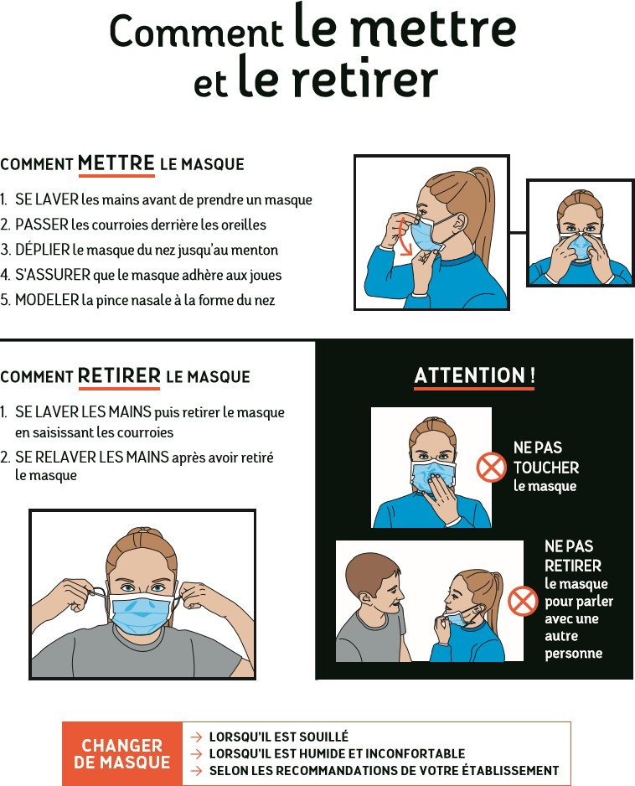

Frédéric COUSIN

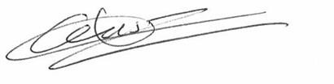

Directeur Général CCI Rouen Métropole

# Annexe 1 Sens de circulation

# Bâtiment A



# Bâtiment B

# 

# 

Agence nationale de santé publique 12 rue du Val d’Osne 94415 Saint-Maurice Cedex France – Standard +33 (0)1 41 79 67 00 **www.santepubliquefrance.fr**

**Définition de cas d’infection au SARS-CoV-2 (COVID-19)**

*Mise à jour le 21/01/2021*

En raison de l’émergence et de la diffusion de nouveaux variants caractérisés par une transmissibilité plus élevée, des modifications ont été apportées à la définition d’un contact à risque par rapport à la version du 16/11/2020 :

- les masques grand public en tissu de catégorie 2 ou de masque de fabrication artisanale ne sont plus considérés comme des mesures de protection efficaces, en raison de leur pouvoir filtrant inférieur aux masques à usage médical ou en tissu de catégorie 1 ;

- la distance physique séparant un cas confirmé d’une personne-contact en dessous de laquelle le contact est considéré comme à risque, passe de 1 à 2 mètres.

**Cas possible**

Toute personne, ayant ou non été en contact à risque (voir définition ci-dessous) avec un cas confirmé dans les 14 jours précédant l’apparition des symptômes, présentant des signes cliniques évocateurs de COVID-19 : **infection respiratoire aiguë avec une fièvre ou une sensation de fièvre**, ou toute autre manifestation clinique suivante, **de survenue brutale,** selon l’avis du HCSP relatif aux signes cliniques d’orientation diagnostique du COVID-19 :

• En population générale : asthénie inexpliquée ; myalgies inexpliquées ; céphalées en dehors d’une pathologie migraineuse connue ; anosmie ou hyposmie sans rhinite associée ; agueusie ou dysgueusie.

• Chez les personnes âgées de 80 ans ou plus : altération de l’état général ; chutes répétées ; apparition ou aggravation de troubles cognitifs ; syndrome confusionnel ; diarrhée ; décompensation d’une pathologie antérieure.

• Chez les enfants : tous les signes sus-cités en population générale ; altération de l’état général ; diarrhée ; fièvre isolée chez l’enfant de moins de 3 mois.

• Chez les patients en situation d’urgence ou de réanimation : troubles du rythme cardiaque récents ; atteintes myocardiques aigües ; évènement thromboembolique grave.

**Cas probable**

Toute personne présentant des signes cliniques et des signes visibles en tomo-densitométrie thoracique évocateurs de COVID-19.

**Cas confirmé**

Toute personne, symptomatique ou non, avec un résultat biologique confirmant l’infection par le SARS-CoV-2, par amplification moléculaire (RT-PCR, RT-LAMP), par test antigénique ou sérologie (dans le cadre d’un diagnostic de rattrapage, conformément aux recommandations de la HAS).

**Contact**

**En l’absence de mesures de protection efficaces pendant toute la durée du contact :**

• Contact à risque : toute personne

- Ayant partagé le même lieu de vie que le cas confirmé ou probable ;

- Ayant eu un contact direct avec un cas, en face à face, à moins de 2 mètres, quelle que soit la durée (ex. conversation, repas, contact physique). En revanche, des personnes croisées dans l’espace public de manière fugace, même en l’absence de port de masque, ne sont pas considérées comme des personnes-contacts à risque ;

- Ayant prodigué ou reçu des actes d’hygiène ou de soins ;

- Ayant partagé un espace confiné (bureau ou salle de réunion, véhicule personnel …) pendant au moins 15 minutes consécutives ou cumulées sur 24h avec un cas ou étant resté en face à face avec un cas durant plusieurs épisodes de toux ou d’éternuement ;

• Contact à risque négligeable :

- Toutes les autres situations de contact ;

- Toute personne ayant un antécédent d’infection par le SARS-CoV-2 confirmé par amplification moléculaire (RT-PCR, RT-LAMP), test antigénique ou sérologie datant de moins de 2 mois1

1 Il s’agit du délai durant lequel le risque de réinfection par le SARS-CoV-2 paraît négligeable à ce jour. Il pourra évoluer en fonction des informations disponibles.

**Sont considérés comme des mesures de protection efficaces :**

- séparation physique isolant la personne-contact du cas confirmé en créant deux espaces indépendants (vitre, Hygiaphone®);

- masque chirurgical ou FFP2 ou grand public en tissu fabriqué selon la norme AFNOR SPEC S76-001 de catégorie 1 ou masque grand public en tissu réutilisable possédant une fenêtre transparente homologué par la Direction générale de l’armement, porté par le cas **ou** le contact.

**Ne sont pas considérés comme mesures de protection efficaces :**

- masques grand public en tissu de catégorie 2 ;

- masques en tissu « maison » ou de fabrication artisanale ne répondant pas aux normes AFNOR SPEC S76-001 ainsi que les visières et masques en plastique transparent portées seules (pour plus d’information sur la protection conférée par les différents types de masques, voir l’avis du HCSP) ;

- plaque de plexiglas posée sur un comptoir, rideaux en plastique transparent séparant clients et commerçants.

**Ces définitions de contacts à risque ne s’appliquent pas à :**

- l’évaluation des contacts à risque d’un professionnel de santé hospitalier survenus dans un contexte de soins, pour lequel une évaluation spécifique doit être réalisée par le médecin du travail et l’équipe opérationnelle d’hygiène ;

- l’évaluation des contacts à risque dans le milieu scolaire. Pour plus d’information, consulter le protocole sanitaire de l’Education Nationale et la conduite à tenir en cas de cas confirmé(s) parmi les élèves ainsi que les avis relatifs au milieu scolaire du HCSP.

# *Ces définitions sont susceptibles d’évoluer à tout moment en fonction des informations disponibles.*

# **Memento**

# **Que faire si un cas COVID positif est détecté dans mon groupe ?**

# Je préviens mon responsable qui demandera quels sont les cas contacts (en présence plus de 15 mn sans masque à moins de 2 mètres de la personne contaminée). Ceux-ci devront quitter l’établissement, sauf s’ils justifient d’un schéma vaccinal complet ou d’une immunité.

# **Puis-je accueillir en formation un alternant dont le contrat est suspendu par son employeur pour défaut de possession d’un pass sanitaire ?**

# Oui, le CFA ou centre de formation a même obligation d’assurer la continuité de la formation.

# **Puis-je demander à un apprenant ou à un candidat s’il détient un pass sanitaire à jour ?**

# Non. Nous n’avons pas le droit de demander ce type d’information (sauf si nous y sommes obligés comme pour les clients du restaurant d’application) ? Nous pouvons l’informer que ce document pourra être exigé par l’entreprise (employeur ou stage) selon la nature de son activité.

# **Dois-je présenter un pass sanitaire pour me rendre au self ?**

# Non, l’accès à la restauration d’entreprise ou « scolaire », n’est pas soumis à pass sanitaire.

# **Dois-je présenter un pass sanitaire à jour pour participer à un forum emploi ou salon professionnel ?**

# Oui, ces manifestations sont soumises à la présentation d’un pass sanitaire à jour.